Сделай правильный выбор!
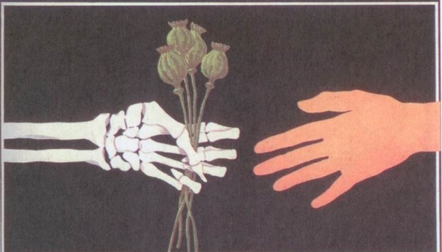
Общество, в котором мы живём, получаем образование, мечтаем о счастливом будущем рядом со своими близкими, находится в опасности из-за постоянного вторжения наркотиков, которые разрушают мечты, планы, человеческие судьбы и разум. Приобщаясь к наркотикам человек лишает полноценной жизни не только себя, но и своих близких.

Сделай свой выбор в пользу счастливой жизни!
ТЕСТИРОВАНИЕ – гарантия безопасности
Сегодня большинство россиян поддерживают инициативу Президента по введению действенной профилактической меры в борьбе с наркоманией – обязательного тестирования школьников и студентов на наркозависимость.
Тестирование на выявление в организме наркотиков – это гарантия безопасности от нежелательных проблем для тебя и окружающих.

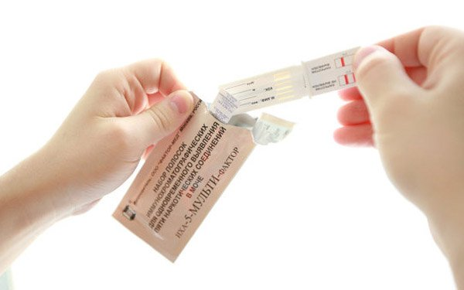
Это мероприятие мало чем отличается от других диагностических обследований, таких как флюорография или сдача крови на RW. Все они направлены на сохранение нашего здоровья и своевременное оказание квалифицированной помощи.

Сделай свой выбор в пользу здоровья!
Риск попасть в зависимость постоянно растёт: появляются новые виды наркотиков, которые распространяются:
- массовой рассылкой сообщений абонентам сети сотовой связи и адресатам электронной почты;
- через объекты розничной торговли;
- через Интернет, «наружную рекламу» (заборы, двери подъездов и т.д.).

Если ты увидел «такую» рекламу в Интернет – сообщи на сайт Лиги безопасного интернета: ligainternet.ru,

Если на зданиях домов или в СМС – сообщении – сообщи на телефон горячей линии Госнаркоконтроля: (3452) 27-00-00

Будьте осторожны! Не поддавайтесь на провокации!
Сделай правильный выбор
в пользу безопасной жизни!

